Перенесение отметки на монтажный горизонт
- Нахождение отметки репера в системе высот здания (относительно чистого пола 1 этажа)
Пример:
Отметка репера в балтийской системе высот Нр(б)=160,66м, отметка чистого пола 1 этажа балтийской системе высот Нчп(б)=161,66м, соответственно в системе высот здания отметка чистого пола 0м. Найти Нр(чп)-отметку репера относительно чистого пола 1 этажа.
Решение:
Нр(чп)=Нр(б)-Нчп(б)=160,66-161,66=-1м
Ответ: В системе высот здания отметка репера равна -1м.
Вариант | Отметка репера в Балтийской системе высот, Нр(б), м | Отметка чистого пола 1 этажа в Балтийской системе высот, Нчп(б), м
1 | 160.66 | 161.66
2 | 125.40 | 127.10
3 | 203.85 | 202.65
4 | 178.30 | 180.55
5 | 150.00 | 149.50
6 | 132.25 | 134.00
7 | 190.10 | 191.60
8 | 145.75 | 144.95
9 | 170.60 | 172.10
10 | 210.35 | 209.85
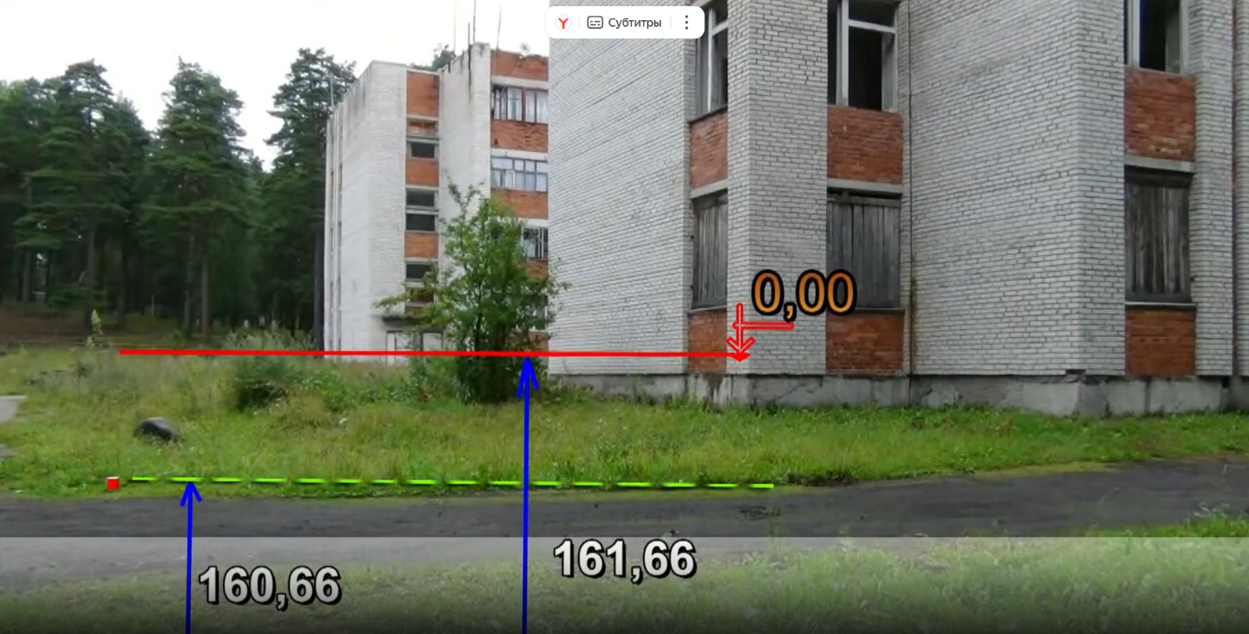

Фотография 4.11 – Отметка репера в Балтийской системе

